**Movimentação de Materiais**

**Teste 45**

Criado OV 141459, do tipo ZCSG, material 7408-00001

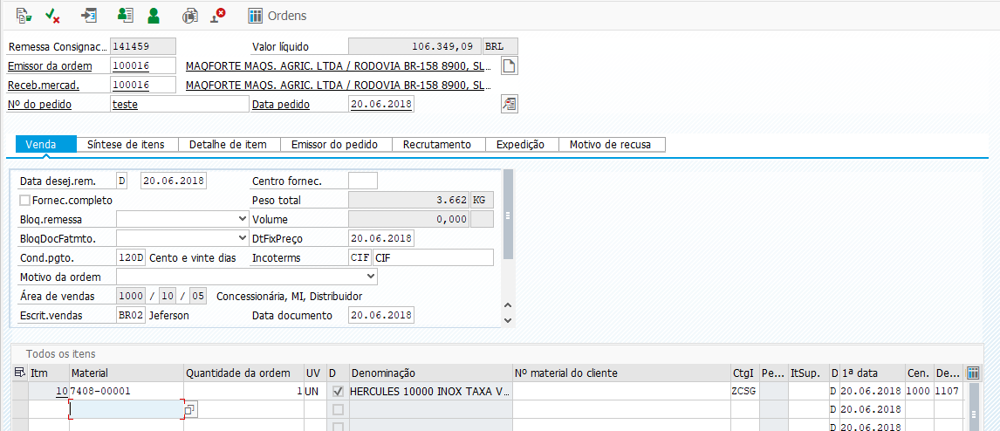

N° remessa 80358157

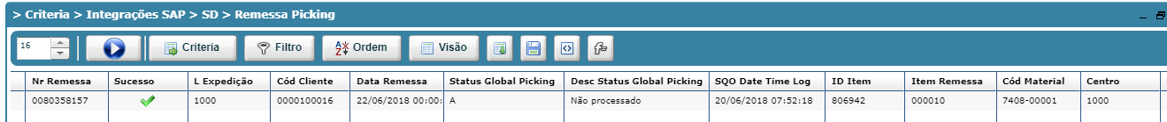

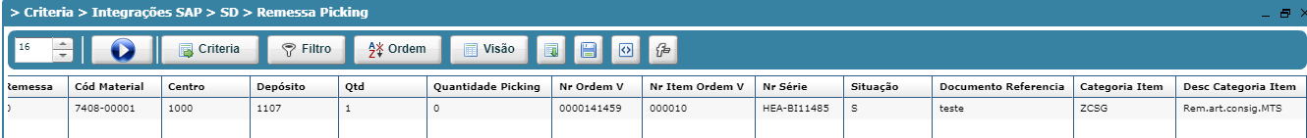

Vinculou a ordem correta, a mais antiga liberada.

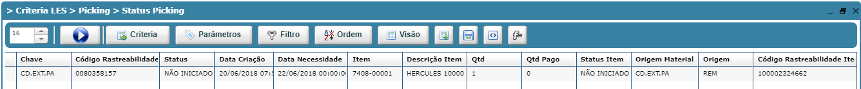

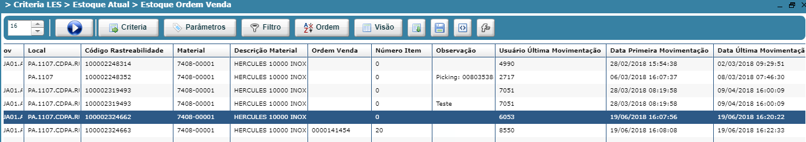

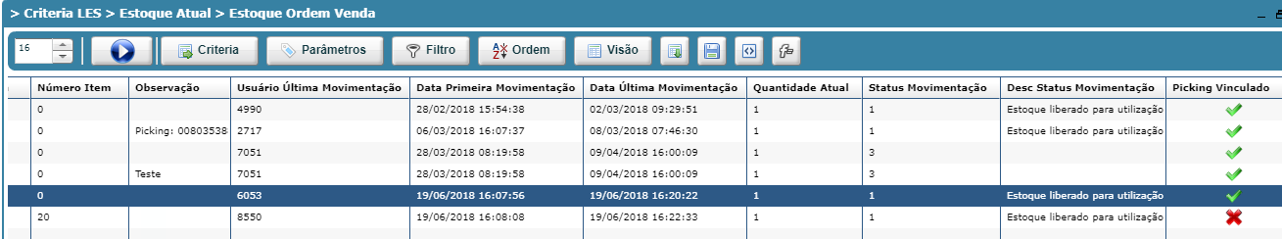

Não tem volume gerado

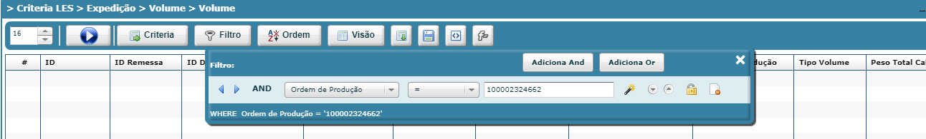

Pagamento da Remessa:

